|  |  |  |
| --- | --- | --- |
| **Projektdokumentation** | |  |
| Projektname | Datenbank „Mediensammlung“ |
| Dokumententitel | Pflichtenheft |
| Erstellt von | Frank-Peter Scheuer | Erstellt am: |
| Dokumentablage | C:\Users\konas\Dokumente\1. Weiterbildungen\2018-2020; Umschulung FIAE\Heimprojekte | 07.12.2019 |
| Änderungshinweise | (zum Nachtragen der Name des geänderten Dokuments) | (Änderungsdatum) |

**Pflichtenheft**

Inhaltsverzeichnis:

**1. Ausgangssituation und Zielsetzung**

1.1 Ausgangssituation

1.2 Zielsetzung

**2. Funktionale Anforderungen**

2.1 Softwarearchitektur, Leistungen der Komponenten

2.2 Anwendungsfälle, Use Cases

2.3 Datenmodell

2.4 Abgrenzungskriterien

**3. Nicht-funktionale Anforderungen**

3.1 Einsatzumgebung Hardware

3.2 Einsatzumgebung Software

3.3 Einsatzumgebung Orgware

3.4 Leistungsparameter Datenvolumen

3.5 Leistungsbereich Benutzerführung

3.6 Leistungsparameter Verarbeitungsgeschwindigkeit

**4. Lebenszyklus des Gesamtsystems**

**5. Schnittstellenübersicht**

**6. Lieferumfang**

6.1 Zu übergebende Dokumente

6.2 Software-Bereitstellung

6.3 Installation und Datentransfer

6.4 Schulungsleistungen

6.5 Supportleistungen

**7. Abnahmekriterien**

7.1 Qualitätsziele

7.2 Testszenarien

**1. Ausgangssituation und Zielsetzung**

**1.1 Ausgangssituation**

Anlass zur Durchführung ist der Auftrag zu Erstellung einer Anwendung im Auftrag von Herrn Lehmann. Das Projekt soll den Aufbau einer Datenbank in dem alle Medien der WG Lehmann/Scheuer enthalten und deren Zeitpunkt wann er in den weiteren Planungen vorkommt. Dabei soll unterschieden werden aus welcher Quelle die Daten entstammen (Blurays, Bücher, Comics, Musik CDs, DVDs, Spiele Blurays, Spiele DVDs oder Streamingdienst). Der Kunde soll über dieses Datenbanksystem Zugriff auf Informationen über die bisher angedachten oder aufgenommen Dienste enthalten. Bisher erfolgt die Dokumentieren über verschiedene Dokumente des Tabellenkalkulationsprogramm „Excel“.

Im ersten Schritt wird durch den „ExcelMySQlConverterDemo“ die Daten in eine MySQL Datenbank übertragen und daraufhin die eigentliche Arbeit programmiert.

Im weiteren Verlauf wird der Programmierer eine Benutzeroberfläche im Browser erstellen und via PHP mit der MySQL Datenbank verbinden. Weitere Methoden sollen daraufhin angebracht werden.

Spezielle Software soll nicht installiert, sondern die Datenbankanwendung individuell und gegebenenfalls anpassbar erstellt werden.

**1.2 Zielbestimmung**

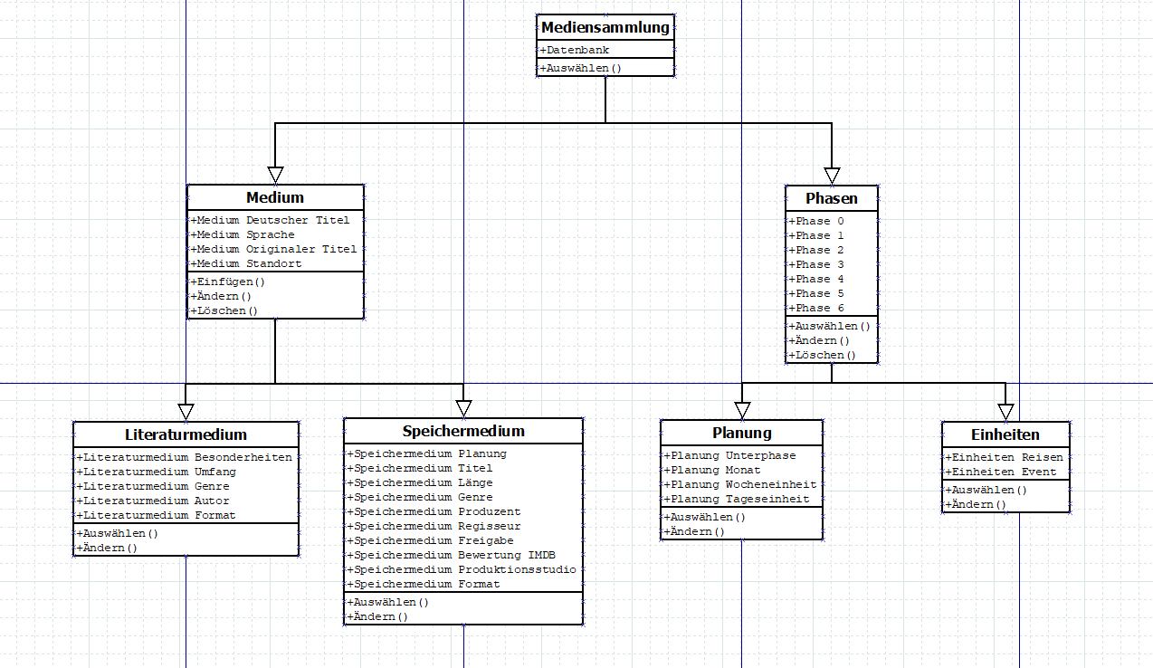Ziel des Projektes ist die Entwicklung einer Datenbank mit verschiedene Tabellen zur Bestandsaufnahme der Medien und der Strukturierung der Arbeits- und Organisationsabläufe in der Planung. In erster Linie muss die Software leicht bedienbar und anpassbar sein und deren Programmieraufbau nachvollziehbar sein. Der **Ort für die Ausführung** der Softwarekomponenten soll erstmal räumlich gebunden in der WG Lehmann/Scheuer sein. Änderungen der Software müssen jederzeit möglich sein. Die **Kommunikation** der Softwarekomponenten soll über standardisierte Netzwerkprotokolle stattfinden

**2. Funktionale Anforderungen**

**2.1 Softwarearchitektur, Leistungen der Komponenten**

Die Software setzt sich aus zwei Komponenten zusammen:

* PHP als Programmiersprache zum Aufbau der Datenbank
* MySQL als Client Oberfläche für die erstellte Datenbank

PHP wurde vom Ansprechpartner der Praktikumsstelle am idealsten dargestellt und daher gewünscht.

Der MySQL Client soll die Hardware- und Betriebssystems Daten des Rechners auslesen und in die Datenbank einfügen.

Der Power Shell Client wurde vom Ansprechpartner gewünscht, da MySQL die geforderte Aufgabe nicht ausführen kann.

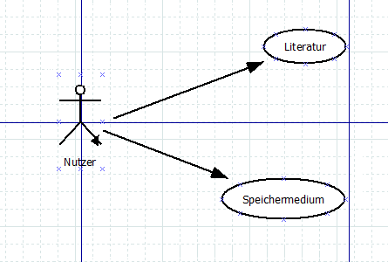**2.2 Anwendungsfälle (Use Cases)**

|  |  |
| --- | --- |
| Nummer Use Case | 1 |
| Kurzbeschreibung | Anmelden in der Datenbank |
| Akteure | * Nutzer |
| Vorbedingungen | Verbindung der Rechner damit eine zentrale Stelle erstellt werden kann |
| Essenzieller Ablauf | 1) Der Benutzer öffnet die Datenbank „Mediensammlung“  2) Das System lädt das Formular „Sammlungslogin“. (Nach diesem Projekt: Der Benutzer befindet sich nun im Log-In-Dialog.) (V1)  3) Der Benutzer klickt auf die Schaltfläche „Auswahl des Datenbanktabelle“. (V2 – V4)  4) Das System überprüft die Richtigkeit der Daten. (V5)  5) Das System schließt das Log-In-Formular und lädt das Menü zur Darstellung der Datenbank. |
| Variationen  (nach diesem Projekt) | V1) Der Benutzer klickt auf „Teilnehmer“ oder „Mitarbeiter“ (mit Eingabe Admin User und Passwort)  V2) Der Benutzer klickt auf „Neues Medium hinzufügen“. Use Case endet.  V3) Der Benutzer klickt auf „Medium Zugriff“.  V4) Der Nutzer ruft oder trägt die geforderten Daten ab bzw. ein.  V5) Der Benutzer klickt auf „Abmelden“.  V6) Wenn die Datenbank unbekannt ist oder falsche Daten eingegeben wurden, erscheint die Mitteilung: „Eintragung nicht möglich!“. |
| Nachbedingung |  |
| Ergebnis | Der Benutzer ist angemeldet und befindet sich im gewünschten Menü. |

**2.3 Datenmodell**

Das Datenmodell orientiert sich bei der Recherche an den bisherigen Excelmodellen der Sammlung.

1. Medium Enthält die Daten der Literatur oder Speichermedien die aufzunehmen sind.

2. Phasen Enthält die Info des Planung und die Einheiten der Reisen und Events die im Gesamtkonzept stehen.

**2.4 Abgrenzungskriterien**

Die Abgrenzungskriterien gehen aus dem erlernten Wissen hervor, das zum jetzigen Zeitpunkt kein Lastenheft vorliegt.

* Es sind keinerlei Maßnahmen zur **Datensicherung** vorzusehen.
* Es sind Maßnahmen zur **Datenarchivierung** zur Verfügung zu stellen.
* Es sind Maßnahmen zur **Zugriffssicherheit** zu gewährleisten.

**3. Nicht-funktionale Anforderungen**

**3.1 Einsatzumgebung Hardware**

Die Software ist lauffähig auf der **vorhandenen Hardware** in den Heimnetzwerkes der WG Lehmann/Scheuer. Zusätzliche Investitionen für Hardware werden ausgeschlossen.

**3.2 Einsatzumgebung Software**

Die Software ist lauffähig auf den **vorhandenen Betriebssystemen** ab Windows 10 in den Schulungsräumen Heimnetz-werkes der WG Lehmann/Scheuer. Zusätzliche Investitionen für Software werden ausgeschlossen. Es ist die selbstentwickelte Software des Praktikanten zu verwenden. Gearbeitet wird mit folgenden Produkten:

* MySQL/MariaDB als Datenbankmanagementsystem
* NetBeans IDE als Entwicklungsumgebung
* PHP als Programmiersprache
* Apache als Server zum Betrieb im Netzwerk

**3.3 Einsatzumgebung Orgware**

Der Betrieb der Software setzt möglichst **keine zusätzlichen organisatorischen Regelungen** voraus. Die Nummerierung der Rechner und dessen Systematik sind dem Netzwerksystem zu entnehmen.

|  |  |  |
| --- | --- | --- |
| Nummernsystem | Systematik | Beispiel |
| Mediensammlungsseite | ? xxxx  „?“ für den Standort gefolgt von zwei Ziffern der Datenbankseite nach vorhandenen Tabellen | Bluray01 |
| Literaturname | Literatur xxxxx  Literaturangabe durch dessen Namen | Literatur Bluray |

**3.4 Leistungsparameter Datenvolumen**

Aufgrund des zum jetzigen Zeitpunkt nicht vorhandenen Lastenheftes kann der Entwickler nur eine Annahme der Einträge für das Datenbanksystem erstellen.

Pro Literaturgruppe werden bei der Sammlung von 500 Einträgen ausgegangen. Kategorien oder Phasengruppierungen sind in der Aufzählung nicht mit aufzunehmen. Die Größe des Datenbanksystems sind laut Annahme 7500 Einträge.

Der Speicherbedarf der Software wird nach Fertigstellung dargestellt und gegebenfalls an dieser Stelle eingefügt.

**3.5 Leistungsbereich Benutzerführung**

Aufgrund des zum jetzigen Zeitpunkt nicht vorhandenen Lastenheftes kann der Entwickler nur eine Annahme der Einträge für das Design der Managementsystems der Datenbank erstellen und ausführen.

**3.6 Leistungsparameter Verarbeitungsgeschwindigkeit**

Aufgrund des zum jetzigen Zeitpunkt nicht vorhandenen Lastenheftes kann der Entwickler nur eine Annahme für die **Antwortzeit** von Datenbankabfragen anstellen. Der Entwickler legt eine **Antwortzeit** von unter 5 Sekunden an.

**4. Lebenszyklus des Gesamtsystems**

Aufgrund des zum jetzigen Zeitpunkt nicht vorhandenen Lastenheftes kann der Entwickler nur eine Annahme für die Anforderungen des Lebenszyklus feststellen.

**4.1 Zeitpunkt des Einsatzes**

Das Datenbankmanagementsystem soll zum Ende des Projektauftrages am 30.07.2020 fertiggestellt und einsatzbereit sein.

**4.2 Einsatzumgebung Software**

Es gibt bezüglich der Datenbank-Funktionalität **keine abzulösenden Systeme**.

**4.3 Zu erwartende wachsende Anforderungen**

Die Anzahl der Medien und deren Planungszeitpunkte können sich langfristig verändern und ausdehnen. Aufgrund dessen muss die Anzahl des Speichervolumens anpassbar sein.

**5. Schnittstellenübersicht**

|  |  |
| --- | --- |
| Schnittstelle | Kommunikationsstandard |
| Application – Datenbank | JDBC mit eingebetteten SQL |
| Datenbank – Client | Selbsterstellt Anwendung auf Basis von PHP |

**6. Lieferumfang**

**6.1 Zu übergebende Dokumente**

* Systemdokumentation
* Benutzerhandbuch den Betrieb durch Herrn Lehmann
* Administrationshinweise
* Schnittstellenbeschreibung zum Datenbankmanagementsystem
* Installationsanweisung in gedruckter Form und auf externen Datenträger mit der Software als *.pdf- Datei

**6.2 Software-Bereitstellung**

Die gesamte Software wird auf USB übergeben. Die clientseitigen Zugriffskomponenten für die Homepage werden als Download aus einem geschützten Bereich angeboten und dort gegebenfalls auch aktualisiert. Die Bereitstellungsdatei wird per Arbeitsgruppe des Entwickler Rechners angeboten und der Auftraggeber bekommt die Daten von diesen Angeboten. Dies erfolgt um einen hohen Sicherheitsstandard zu gewähren.

**6.3 Installation und Datentransfer**

Die Software ist für Administratoren in einer komprimierten Form bereitzustellen, die sich selbst entpackt und selbstständig die Installation startet. Ein Datentransfer aus Vorgängerlösungen ist nicht notwendig.

**6.4 Schulungsleistungen**

Entfallen

**6.5 Supportleistungen**

Der Support wird durch den **Entwickler Frank-Peter Scheuer** gewährleistet. Während seiner Programmiertätigkeit in Masterplanphase 1 bis 3 steht Herr Scheuer für Fragen zur Verfügung.

**7. Abnahmekriterien**

**7.1 Qualitätsziele**

Aufgrund des zum jetzigen Zeitpunkt nicht vorhandenen Lastenheftes kann der Entwickler nur eine Annahme der Einträge für die Qualitätsanforderungen erstellen.

**7.2 Testszenarien**

Aufgrund des zum jetzigen Zeitpunkt nicht vorhandenen Lastenheftes kann der Entwickler nur eine Annahme der Einträge für drei Testszenarien erstellen.

Testdaten:

|  |  |
| --- | --- |
| Testfall:  Nr./Komponenten | 1/ „Nutzerzugang“ |
| Anforderungen an das System | Das Anmelden an die Homepage erfolgt als Nutzer, der Benutzerzugang existiert bereits im System, die Eingabe von Benutzername und Passwort muss nicht erfolgen. |
| Prüfkriterien | Der Benutzer erhält Zugang zur Ansicht der Datenbank im Medium Bereich um auf die Datenbank Daten zu gelangen. |
| Prüfmethode | Funktionsüberprüfung |